COMMUNIQUé DE PRESSE

Genève/Zurich/Frick, le 10 avril 2019

Un nouvel article de Nature Sustainability démontre que l’agriculture biologique stimule l’innovation agricole
L’agriculture biologique fournit des impulsions importantes pour rendre notre système alimentaire plus durable. Onze experts internationaux – dont Frank Eyhorn d’Helvetas et Adrian Müller de l'Institut de recherche de l'agriculture biologique (FiBL) en tant qu’auteurs principaux – le prouvent dans un article publié dans la célèbre revue Nature Sustainability. Ils demandent que les gouvernements ne soutiennent que des systèmes agricoles qui sont bénéfiques pour la population et l'environnement.

La revue de renommée internationale Nature Sustainability a récemment publié un article contenant de nouvelles découvertes sur le rôle de l’agriculture biologique. Onze expert-e-s internationaux démontrent que l’agriculture biologique n’est plus un créneau peu relevant, mais qu’elle joue un rôle important afin de rendre durables nos systèmes alimentaires.
Changements climatiques, affaiblissement de la biodiversité et pauvreté rurale : ce sont incontestablement les défis mondiaux majeurs d’aujourd'hui. Les experts conviennent sur le fait que la façon dont nous produisons et consommons les aliments doit changer de toute urgence pour relever ces défis.
Cependant, le chemin pour y parvenir est très controversé : faut-il progressivement rendre l’agriculture conventionnelle plus durable ou promouvoir des systèmes alternatifs tels que l’agriculture biologique ? Selon les onze experts, les deux approches peuvent fonctionner ensemble et se stimuler mutuellement. Cette nouvelle perspective permet d’harmoniser la politique aux objectifs de l’Agenda 2030 des Nations Unies pour un développement durable, auxquels la Suisse s’est également engagée. Les auteurs de l’article préconisent une combinaison de mesures visant spécifiquement à promouvoir des systèmes durables, à créer des incitations économiques pour des méthodes de production respectueuses de l'environnement et à prévenir des pratiques particulièrement nocives. Il est donc nécessaire d’augmenter le soutien à l’agriculture biologique, de limiter les subventions aux méthodes de production respectueuses de l'environnement et d’interdire les pesticides nocifs.

Il faut changer de paradigme
« Pendant trop longtemps, nous avons débattu sur les technologies qui pourraient nourrir le monde. Il est temps de surmonter les frontières idéologiques et les intérêts individuels pour accélérer le changement nécessaire vers un système alimentaire durable » affirme Frank Eyhorn de l’organisation de développement suisse indépendante. Et Adrian Müller du FiBL souligne que : « Au fond, nous payons plusieurs fois pour des aliments apparemment bon marché : à la caisse, avec les taxes pour les subventions agricoles, en couvrant les dommages causés par l’agriculture intensive et par la hausse des coûts de santé. On ne peut plus se le permettre. »
Les premiers signes d’un changement de paradigme sont déjà visibles : l’Organisation des Nations Unies pour l’alimentation et l’agriculture a récemment reconnu le rôle des systèmes agricoles alternatifs, tels que l’agriculture biologique, comme moyen de relever les principaux défis associés à notre système alimentaire actuel. L’Allemagne, l’Autriche, l’Inde et le Kirghizistan – entre autres – ont déjà des programmes ambitieux pour promouvoir l’agriculture biologique. La Suisse rencontre encore des difficultés à cet égard à l'heure actuelle.

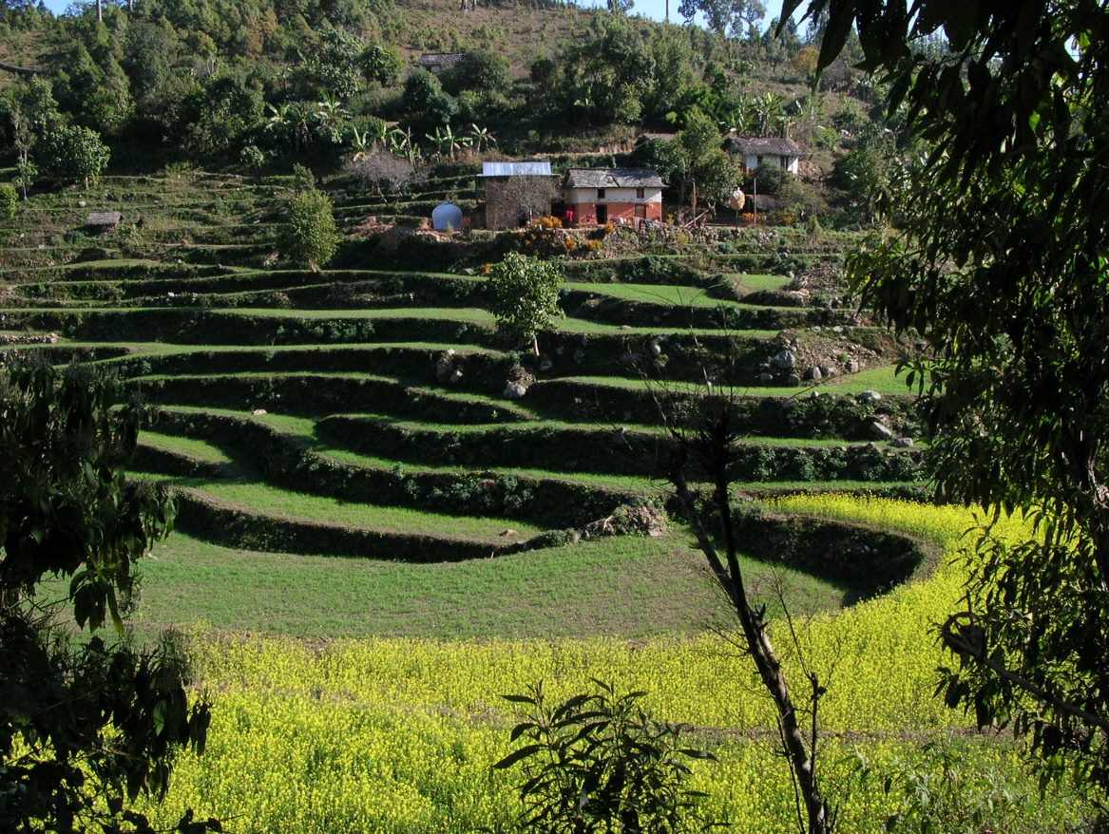
Exemple d’agriculture durable pour les personnes et l’environnement dans une ferme au Népal.
Photo: © Helvetas

Contacts:
- Frank Eyhorn, Conseiller senior agriculture durable & sécurité alimentaire, Helvetas, Tel. +41 (0)44 368 65 32, frank.eyhorn@helvetas.org
- Adrian Müller, Institut de recherche de l'agriculture biologique, Tel. +41 (0)62 865-7252, adrian.mueller@fibl.org
- Frédéric Baldini, Relations médias pour la Suisse romande Helvetas, Tel. +41 (0) 21 804 58 10 frederic.baldini@helvetas.org
- Franziska Hämmerli, Attaché de presse FiBL, Tel. +41 (0)62 865-7280, franziska.haemmerli@fibl.org

Liens:
- Nature Sustainability «Sustainability in global agriculture driven by organic farming»
- Nature Sustainability Research Community blog

Auteurs:
- Frank Eyhorn, Helvetas, Suisse.
- Adrian Müller, Institut de recherche de l'agriculture biologique et ETH Zurich, Suisse.
- John P. Reganold, Washington State University, Pullman, USA.
- Emile Frison, International Panel of Experts on Sustainable Food Systems (iPES Food).
- Hans R. Herren, Millennium Institute, Washington DC, USA.
- Louise Luttikholt, IFOAM – Organics International, Bonn, Allemagne.
- Alexander Müller, TMG Think Tank for Sustainability, Berlin, Allemagne
- Jürn Sanders, Thünen Institut, Braunschweig, Allemagne.
- Nadia Scialabba, TMG Think Tank for Sustainability, Berlin, Allemagne.
- Verena Seufert, Institute for Environmental Studies, VU University Amsterdam, Pays Bas.
- Pete Smith, University of Aberdeen, Royaume-Uni.

À propos d’Helvetas
Helvetas est une organisation suisse indépendante de coopération au développement. Dans environ 30 pays, elle apporte une aide à s’aider soi-même et favorise ainsi de vrais changements. Helvetas travaille dans les secteurs de l’eau, de l’agriculture et de la sécurité alimentaire, de la formation, du développement économique, de la démocratie et de la paix, de la promotion des femmes ainsi que de l’environnement et du climat. À la suite de catastrophes, Helvetas fournit aussi une aide d’urgence. En Suisse, Helvetas encourage le sentiment de solidarité et participe au dialogue de politique de développement. L’organisation s’engage aussi pour le commerce équitable à travers son propre Fairshop. www.helvetas.org

À propos du FiBL
L'Institut de recherche de l'agriculture biologique FiBL est l'un des principaux instituts de recherche en agriculture biologique au monde. Les points forts de FiBL sont la recherche interdisciplinaire, les innovations communes avec les agriculteurs et l'industrie alimentaire et le transfert rapide des connaissances. FiBL peut compter sur le travail de 300 personnes dans ses différents bureaux. www.fibl.org

